1．当我们观察到物体发生了 或 发生改变，就知道物体受到了力．
2．蜜蜂在空中飞行时要不断扇动翅膀才不会落下．从力的角度分析，不断扇动翅膀是因为 。
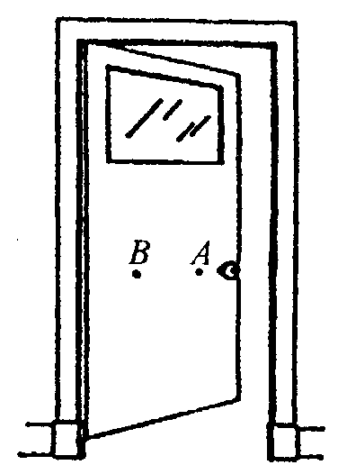
3．如图11-40所示，开门时，用手推在A处比推在B处更容易打开，这表明力的作用效果跟 有关。
图11-40
4．日常生活中所说的“一个巴掌拍不响”，这句话所含的物理道理是__________．
5．用脚踢足球，球飞走了是由于 对 施力的结果；脚感到疼是 对 施力的结果．这一现象说明 ．
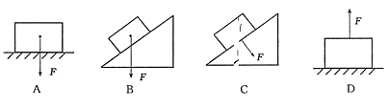
6．在图11-41中，正确表示压力的是（ ）
图11-41

7．下列哪个例子不能说明力能使物体发生形变 ( )
A．射箭运动员箭上弦后将弓拉开
B．一石子在空中加速下落
C．茶杯放在桌上也能使桌子发生形变
D．陨石落地，将地面砸开一个大坑
8．坐在船上的人用桨向后划水时，船就会前进．使船前进的力是 ( )
A．人手作用在桨上的力 B．水作用于桨上的力
C．水作用于船体上的力 D．桨作用于水上的力
9．下列关于力的说法中，正确的是 ( )
A．带电的物体能吸引轻小物体，轻小物体并不吸引带电体
B．指南针能够指南北，说明有些物体受力不一定有施力物体
C．相互接触的物体，一定有力的作用
D．如果物体形状发生了改变，则物体一定受到了力的作用
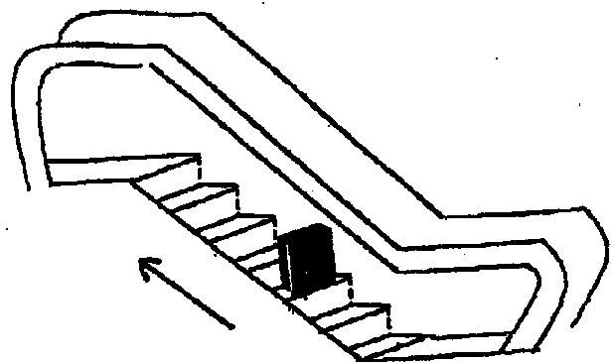
10．秀娟把一个长方形小纸箱放在南海广场的手扶电梯上，如图11-42所示，小纸箱随着手扶电梯匀速上升，请你画出小纸箱所受的重力和支持力的示意图．
图11-42
综合提高训练
1．北京时间2003年10月15日9时9分50秒，我国自行研制的“神舟5号”载人飞船在酒泉卫星发射中心发射升空后，飞船在太空中成功地完成了数百个运行动作，是通过喷射燃气来实现变轨、姿态确定的(即改变运行高度、运行方向)．这是应用了物理学中＿＿＿＿＿＿＿＿的原理．
2．下列一些例子都是力作用所产生的效果，请你将产生相同效果的例子的序号归纳在一起，并说出共同点。
(1)运动员锻炼臂力时将弹簧拉力器拉长；
(2)不断用力抽打陀螺，陀螺就会越转越快；
(3)用脚挡住滚动的铅球；
(4)杂技演员从高处落在蹦床上，蹦床凹陷。
效果①：相同的是＿＿＿＿＿，效果是＿＿＿＿；
效果②：相同的是＿＿＿＿＿，效果是＿＿＿＿．
3.如图11-43所示，你的认识是 ________________________________________.
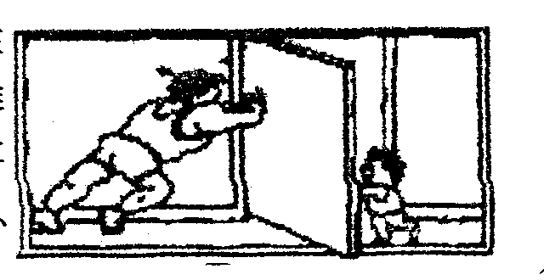
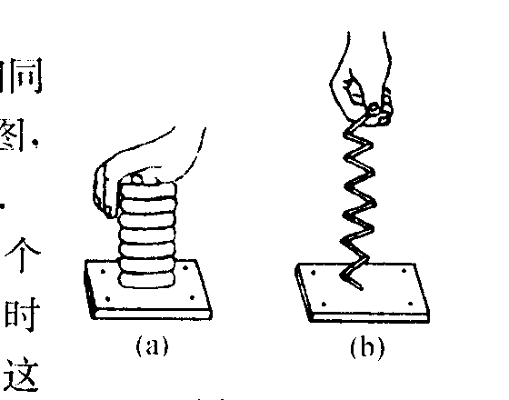
图11-43
图11-44

4.如图11-44所示，某人用大小相同的力作用于弹簧，观察比较($a$)($b$)两图，可知力的作用效果于力的_______有关。
5.关于物体的运动状态改变，说法正确的是( )
A．必须是从静止变为运动
B．只要做曲线运动，运动状态就在不停地改变
C．运动状态改变，必须速度大小和运动方向都发生改变
D．运动物体的速度大小不变，其运动状态就没有改变
6．关于力的作用，下列说法正确的是( )
A．甲用力把乙推倒，说明只有甲对乙有力的作用，乙对甲没有力的作用
B．只有有生命或有动力的物体才会施力，无生命无动力的物体只会受力，不会施力
C．只有当两个物体直接接触时，相互间才会发生力的作用
D．力是不能离开施力物体和受力物体而独立存在的
7．关于力的作用效果，下列说法中不正确的是 ( )
A．力的三要素不同，力的作用效果可能不同
B．力的作用效果可表现在使物体发生形变
C．力的作用效果表现在使物体保持一定的速度运动
D．力的作用效果可表现在使物体运动状态发生改变．
8．一辆平板车的一个轮子陷入泥里，小红和小君来帮忙，小君采用帮忙拉车的方法，小红采用扳车轮的上部边缘的方法。若两人用力相同，方法合理，实际效果（ ）
A．小君的好 B．小红的好 C．一样 D．无法判断
9．足球前锋队员面对已封住角度的守门员，轻轻地将球一挑，足球在空中划过一条弧线进入球门．若不计空气阻力，足球离开脚面后使其在空中运动状态发生改变的施力物体是( )
A．前锋队员 B．足球 C．地球 D．守门员
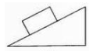
10．如图11-45所示，工人用200N的沿斜面向上的推力，将一个物重为300N的木箱推上斜面。请作出木箱受到的重力和推力的示意图。
图11-45
11．你留意过以下事实吗，如：划船时，桨向后划水，船才会向前行驶；溜旱冰时，相对静止的两个人，只要一人用力去推对方，两人会向相反方向运动；将吹足了气的气球嘴松开并放手，球内气体从气球嘴泄出的同时，气球会向相反方向运动．清归纳出上述现象所共同遵循的物理概念或规律．(只要写出两条)
(1)＿＿＿＿＿＿＿＿＿＿＿＿＿＿＿＿＿＿＿＿。
(2)＿＿＿＿＿＿＿＿＿＿＿＿＿＿＿＿＿＿＿＿。
12．从船头向岸上跨一步，可能会掉入水中，这与在陆地上跨一步相比较，有什么异同？

答案
基础知识训练 1．形变 运动状态 2．力的作用是相互的
3．力的作用点
4．力的作用一定有两个物体，一个物体不能产生力的作用
5．脚 球 球 脚 力的作用是相互的
6．C
7．B 析：将弓拉开时力使弓发生了形变；茶杯使桌面发生了微小形变时，微小形变也是形变；砸了一个大坑更是形状变化。石子加速下落是石子的运动状态发生了变化，所以正确答案是B
8．B
9．D 析：A选项中，带电体吸引轻小物体，轻小物体也—定吸引带电体，故A是错误的；B选项中，指南针能指南北是由于受到地球的磁场的作用，地球是施力物体，指南针是受力物体，故B也是错误的；力是物体对物体的作用，即使相互接触的物体，不互相作用，也没有力，所以C选项是错误的；力的作用效果是使物体形状或体积发生改变，或运动状态发生改变，那么物体的形状发生改变了，肯定是受到了力的作用，因此D选项是正确的．
F
G
10．如右图所示，F为支持力，G为重力．

综合提高训练
1．力可以改变物体的运动状态（或力的作用是相互的）
2．1、4 力使物体发生形变 2、3 力使物体的运动状态发生改变
3．力的作用效果与力的作用点有关 4．方向
5．B 6．D 7．C 8．B
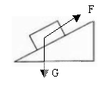
9．C 提示：球在空中飞时，只受重力的作用
10．如右图所示，F为推力，G为重力．
11．（1）力是物体对物体的作用 （2）力的作用是相互的 （或力能够改变物体的运动状态）

12．相同点：力的作用是相互的，人向后蹬的同时也会受到向前的推力，人向前进。
不同点：船受人的蹬力会向后移动，地受人的推力不向后移动，由于船的后移使人实际前跃的距离比陆地上小。

